<项目名称>

软件项目总结报告

版本 <1.0>

修订历史记录

|  |  |  |  |
| --- | --- | --- | --- |
| **日期** | **版本** | **修订说明** | **作者** |
| <yyyy-mm-dd> | <x.x> | <详细信息> | <姓名> |
|  |  |  |  |
|  |  |  |  |
|  |  |  |  |

1引言 1

1.1编写目的 1

1.2适用范围 1

1.3定义 1

1.4参考资料 1

1.5概述 1

2. 实际开发结果 1

2.1 产品 1

2.2 主要功能和性能 2

2.3基本流程 2

2.4 进度 2

2.5 费用 2

3. 开发工作评价 2

3.1 对生产效率的评价 2

3.2 对产品质量的评价 2

3.3 对技术方法的评价 3

3.4 出错原因的分析 3

4. 经验与教训 3

软件项目总结报告

# 1引言

## 1.1编写目的

本报告旨在对所开发的软件进行全面的总结，为预期读者为全体开发人员、软件工程师以及交付的客户。

## 1.2适用范围

本联机狼人杀平台是基于Python和JavaScript开发，使用Python中的MySQL接口作为关联型数据库环境的一款网页端产品，可在PC上进行游戏。

## 1.3定义

## 狼人杀游戏术语

版子：即游戏角色组合类型，一局狼人杀游戏中各身份牌的组合情况。不同的身份牌会对游戏的规则产生显著的影响。

阵营：游戏玩家在单局游戏中组成的临时联盟，由玩家的身份牌决定，联盟内的玩家利益相同。

交牌：玩家所属阵营集体放弃本轮游戏，自动认输。

预女猎白：狼人杀游戏最常规的版子。由预言家、女巫、猎人、白痴、村民、狼人角色组成的12人局。

白痴：狼人杀中的角色名，白痴若是被投票出局，可以翻开自己的身份牌，免疫此次放逐，之后可以正常发言，但不能投票，狼人仍需要击杀他一次才能让他死亡。 但若是白痴因非投票原因死亡，则无法发动技能，立即死亡。

村民：即普通村民，又称为“平民”。没有任何特殊能力，天黑时始终闭着眼睛。好人方一般被称为“村民阵营”。

。

狼人：狼人杀中的角色名，天黑时睁眼，杀一个人。

猎人：狼人杀中的角色名，拥有一把猎枪。如果猎人死掉，临死前可以进行射击，指定任意一个活着的玩家，该玩家立即死掉（出局）。

女巫：狼人杀中的角色名，拥有一瓶解药和一瓶毒药，每个夜晚只能使用一种药剂。解药可救起一名被狼人杀害的玩家，毒药则能毒死任意玩家。

预言家：狼人杀中的角色名，天黑时睁眼，一晚可以查看一名玩家的身份。

### 商店内术语

道具卡：用于游戏中帮助玩家获得更好的游戏体验。

装扮：用于美化用户游戏形象。

### 用户管理术语

用户名：用户在网站内的名称。

## 1.4参考资料

《面向对象软件工程——使用UML、模式与Java》（第三版），清华大学出版, 2011

# 2. 实际开发结果

## 2.1 产品

程序共有两个版本——初始版本和最终版本。

初始版本实现了基本的需求，完成了核心用例，包括用户登录、注册、选择房间、进入游戏、游戏商城等。

最终版本添加了用户帮助以及边界用例的识别和处理，处理了用户名的合法性。

数据库：保存了用户的账户密码等个人信息。

## 2.2 主要功能和性能

* 用户注册
* 用户登录
* 创建房间
* 商店购买
* 用户帮助
* 用户反馈

性能：

1. 高并发：经测试，在至少100人同时在线的情况下流畅运行。
2. 即时性：在至少100人同时在线的情况下，即时性不会受到可感知的影响、

项目实现了原定的核心功能和目标，但是部分功能，如联赛，因为时间紧促，未能实现。

## 2.3基本流程

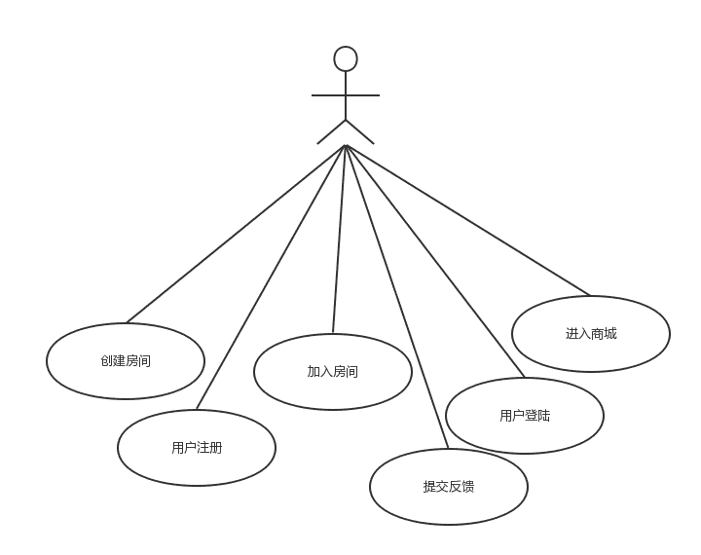

## 2.4 进度

|  |  |  |
| --- | --- | --- |
| **工作任务** | **实现时间** | **截止时间** |
| 需求分析 | 2018/4/1 | 2018/4/2 |
| 设计 | 2018//4/11 | 2018/4/12 |
| 编码实现 | 2018/5/12 | 2018/5/10 |
| 测试 | 2018/5/19 | 2018/5/15 |
| 初版发布 | 2018/5/15 | 2018/5/18 |
| 代码微调 | 2018/5/26 | 2018/5/26 |
| 终版发布 | 2018/6/24 | 2018/6/23 |

开发进度与计划基本一致。

## 2.5费用

## 2.5.1工时（人月）

设计：3

开发：5

测试：1

## 2.5.2 计算机的使用时间

300小时左右。

## 2.5.3经费

无经费支出。由于助教提供了腾讯云服务器，所以无需支出服务器租借费用。

## 

# 3. 开发工作评价

## 3.1 对生产效率的评价

* 程序的平均生产效率（即每人月生产的行数）：200
* 文件的平均生产效率，即每人月生产的千字数；1

## 3.2 对产品质量的评价

在测试中，得出产品的错误率约在每千条指令0.5处，主要出错在房间人数已满的处理上。

## 3.3 对技术方法的评价

在开发中，我们主要用到了git进行分布开发和版本控制；因为我们的产品是网页端版本，所以我们用了Node.js以及相关的库，包括express, AngularJS等，进行配套的开发和扩展。

在系统框架的搭建上，主要分成web端和server端，通过socket进行交互，界面和逻辑的连接通过AngularJS完成，实现前后端分离。

## 3.4 出错原因的分析

开发中出现的错误主要是由于开发者对于javascript不够熟悉，另外游戏内逻辑也比较复杂。

# 4. 经验与教训

在此项开发中，我们体验了开发的全过程——从一开始的立项，分析需求，到根据需求设计目标系统的逻辑组成，调研各项功能和技术的可行性，再到设计和构建系统的物理构建，选择合适的部署环境，然后进行代码的开发，最后进行测试和修改。

在项目开始之前，我们充分考虑了用户需求，设计了各式各样的功能，但在实现的过程中却发现远比想象中的要富有挑战，除了代码本身，我们还有许多需要学习和经历的方面，比如说代码共享、团队协作、规划开发过程等等。对每一个小功能的可行性的研究也不是一蹴而就，往往需要充分的搜索以及尝试。另外由于我们小组的组员们完全没有接触过javascript，所以花了一段时间熟悉这门语言的语法和逻辑，这也教会我们，掌握多种语言的重要性。

于是我们认为，今后如果从事其他的项目开发，应该考虑在项目的可行性研究上多分配一些时间，在时间的计划上多一点容错空间。